ЗВІТ

про виконання лабораторної роботи №3.2

«Розгалуження, задане формулою: функція з параметрами»

з дисципліни

«Алгоритмізація та програмування»

студентки групи ІН-105Б

Кузнєцова Богдана

**Умова завдання:** Написати програму для обчислення і виводу на екран значення функції F від аргументу x. a, b, c – дійсні числа. Значення a, b, c, x ввести з клавіатури. В одній програмі реалізувати два способи: 1) використання лише команд розгалуження в скороченій формі та 2) використання лише команд розгалуження в повній формі – отримані результати мають збігатися.

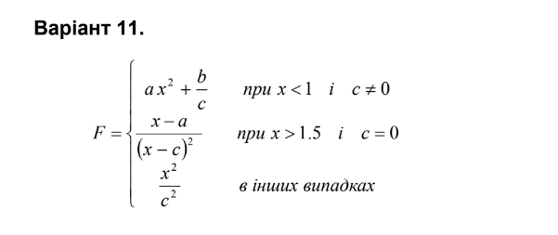

[!(x<1 && c!=0) && !(x>1.5 && c=0)]

]

&& x<=8-R]

]

x<1, c $!=0$

Вивід a,b,c,x

F=(x*x)/(c*c)

!(x<1, c $!=0)$&& !(1.5<x , c=0)

F=(x+a)/((x-c)*(x-c))

1.5<x , c=0

a,b,c,x

Вивід F

В = ${вираз}_{3}$

[1.5<x , c=0]

В = ${вираз}_{2}$

В = ${вираз}_{1}$

[x<1, c $!=0]$

Вивід F

Кінець

F

-

-

+

-

+

-

Початок

+

F=a*x*x+b/c

// Lab_03_2.cpp

// < Кузнєцов Богдан >

// Лабораторна робота No 3.2

// Розгалуження, задане формулою: функція з параметрами.

// Варіант 11

#include <iostream>

#include <cmath>

using namespace std;

int main()

{

double x; //вхідний аргумент

double a; //вхідний параметр

double b; //вхідний параметр

double c; //вхідний параметр

double F; //результат обчислення виразу

cout << "a = "; cin >> a;

cout << "b = "; cin >> b;

cout << "c = "; cin >> c;

cout << "x = "; cin >> x;

// спосіб 1: розгалуження в скороченій формі

if (x<1 && c!=0)

F=a*x*x+b/c;

if (1.5<x && c==0)

F=(x+a)/((x-c)*(x-c));

if (!(x<1 && c!=0) && !(x>1.5 && c==0))

F=(x*x)/(c*c);

cout << endl;

cout << "1) F = " << F << endl;

// спосіб 2: розгалуження в скороченій формі

if (x<1 && c!=0)

F=a*x*x+b/c;

else

if (1.5<x && c==0)

F=(x+a)/((x-c)*(x-c));

else

F=(x*x)/(c*c);

cout << "2) F = " << F << endl;

cin.get();

return 0;

}

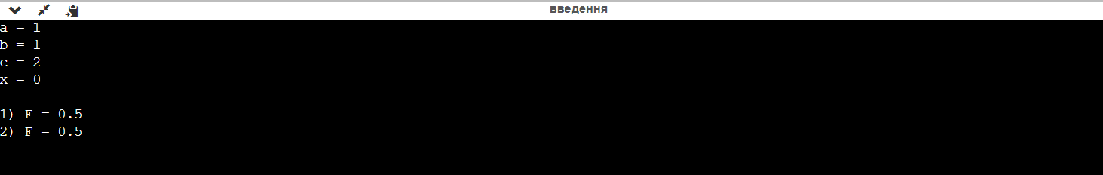

Посилання:

Висновок: На цій лабораторній роботі я навчилася створювати розгалужені програми